**第1章 人体的内环境与稳态**

**章末测试卷**

**（试卷满分100分，测试时间90分钟）**

**一、选择题（单选题，每题只有一个选项最符合要求，每题2分。共20个小题，共40分）**

1．如图为人体体液之间的物质交换示意图，下列叙述错误的是（　　）

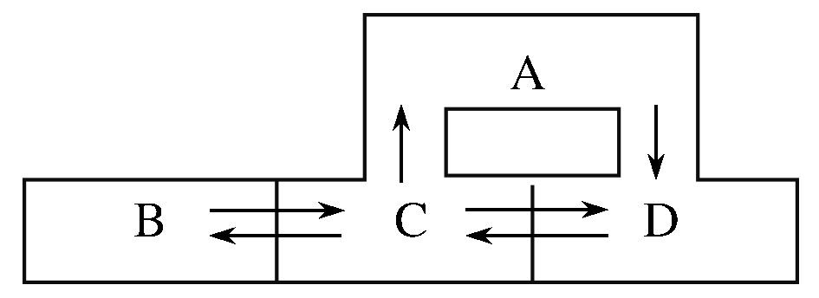

A．图中A、C、D参与人体内环境的组成

B．DNA解旋酶可以存在于B内

C．抗体和激素可存在于D中

D．细胞代谢主要发生在内环境

【解析】D A是淋巴液，C是组织液，D是血浆，A、C、D参与人体内环境的组成，A正确；B是细胞内液，DNA解旋酶参与DNA复制，主要存在于细胞核，即存在于细胞内液中，B正确；D表示血浆，抗体和血浆属于内环境的成分，可存在于D中，C正确；细胞代谢主要发生在细胞质基质，D错误。

2．下列关于人体的内环境及稳态的叙述，正确的是（    ）

A．淋巴液的渗透压主要取决于蛋白质和无机盐

B．毛细血管壁细胞所处的内环境为血浆和组织液

C．胰腺腺泡细胞分泌的胰蛋白酶经血浆运输到肠道

D．组织液中葡萄糖的氧化分解可为细胞代谢供量

【详解】B 血浆渗透压的大小主要与无机盐、蛋白质的含量有关，A错误；细胞外液即内环境包括血浆、组织液和淋巴液，毛细血管壁细胞生活的内环境是血浆和组织液，B正确；胰腺腺泡细胞分泌的胰蛋白酶经导管排到肠道，C错误；细胞中葡萄糖的氧化分解可为细胞代谢供量，D错误。

3．图中甲、乙、丙代表内环境的三大成分，A、B代表细胞。下列有关叙述正确的是（    ）

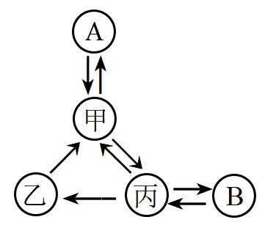

A．消化道内的消化液属于丙中的一部分

B．甲中可能含有去甲肾上腺素、胆固醇、尿素、糖原等物质

C．A细胞可能是骨骼肌细胞，其通过质膜与甲直接进行物质交换，获取营养

D．人体血浆的渗透压的大小主要由无机盐决定，与蛋白质等物质也有关系

【解析】D 消化道内的消化液不属于内环境成分，A错误；甲、乙、丙代表内环境的三大成分，先分析甲乙丙，丙和甲之间可以相互渗透，丙单向渗透到乙，乙单向渗透到甲，因此推测甲是血浆、乙是淋巴液，丙是组织液，糖原存在于细胞内，B错误；甲、乙、丙代表内环境的三大成分，先分析甲乙丙，丙和甲之间可以相互渗透，丙单向渗透到乙，乙单向渗透到甲，因此推测甲是血浆、乙是淋巴液，丙是组织液，骨骼肌细胞直接生活在组织液中，其通过质膜与丙直接进行物质交换，获取营养，C错误；人体血浆的渗透压的大小主要由无机盐决定，与蛋白质等物质也有关系，D正确。

4．以下关于内环境稳态的说法，不正确的是（　　）

①稳态就是指内环境的各种成分及理化性质处于绝对稳定的状态

②人体各器官、系统协调一致正常运行，是维持内环境稳态的基础

③目前认为，内环境稳态的调节机制是神经—体液—免疫调节网络

④即使外界环境发生剧变，人体也一定能保持稳态的平衡

A．①② B．①④ C．②③ D．②④

【解析】B ①稳态就是指内环境的各种理化性质和成分处于相对稳定状态，①错误；②人各器官、系统协调一致地正常运行，是维持内环境稳态的基础，②正确；③内环境稳态的调节机制的现代观点是神经-体液-免疫调节机制，③正确；④人维持稳态的条件能力是有一定限度，当环境变化过于剧烈，或人体自身的调节功能出现障碍，内环境的稳态就会遭到破坏，引起细胞代谢紊乱，④错误。

**5.**在日常生活中，很多因素会引起内环境发生变化，下列相关叙述中错误的是（　　）

A．剧烈运动中，内环境的pH有下降趋势

B．肾小球肾炎会导致血浆蛋白下降进而引起组织水肿

C．中暑说明人体内环境稳态的调节能力有一定限度

D．佝偻病与内环境的稳态失调没有关系

【解析】D 剧烈运动时，人体中存在无氧呼吸，产生的乳酸使pH有下降趋势，A正确；肾小球肾炎会导致血浆蛋白下降，进而使血浆内进入组织液的水分多于回流的水分，引起组织水肿，B正确；人体内环境稳态的调节能力有一定限度，中暑可以说明调节能力有一定限度，C正确；佝偻病是由于体内缺少维生素D导致人体缺钙，其与内环境的稳态失衡有一定的关系，D错误。

**6.**人体血浆渗透压可分为由蛋白质等大分子物质形成的胶体渗透压和由无机盐等小分子物质形成的晶体渗透压。下列说法不正确的是（　　）

A．血浆的胶体渗透压大于组织液或淋巴液的胶体渗透压

B．葡萄糖、胰岛素、抗体和Na＋等都参与了血浆渗透压的形成

C．正常机体内血浆渗透压相当于细胞内液渗透压

D．正常人大量饮用清水后，血浆晶体渗透压会上升

【解析】D 血浆中蛋白质含量高于淋巴液或组织液，所以血浆的胶体渗透压大于组织液或淋巴液的胶体渗透压，A正确；血浆渗透压的大小主要由无机盐决定，与蛋白质等物质也有关系，故葡萄糖、胰岛素、抗体和Na＋等都参与了血浆渗透压的形成，B正确；正常机体内血浆渗透压相当于细胞内液渗透压，这样才能保持细胞正常的形态和功能，C正确；正常人大量饮用清水后，胃腔内的渗透压下降，经胃肠吸收进入血浆的水量会增多，从而使血浆晶体渗透压下降，D错误。

**7**．在等量的下列液体中加入等量的盐酸或氢氧化钠稀释液后，pH变化最大的是（    ）

A．自来水 B．肝脏匀浆 C．马铃薯匀浆 D．磷酸缓冲液

【解析】A 自来水的pH是中性的，加入等量盐酸或氢氧化钠溶液后，pH变化最大，A正确；肝匀浆中含有缓冲物质，加入等量盐酸或氢氧化钠溶液后与之发生中和反应，所以pH变化不大，B错误；马铃薯匀浆中含有缓冲物质，加入等量盐酸或氢氧化钠溶液后与之发生中和反应，所以pH变化不大，C错误；在磷酸缓冲液中加入等量盐酸或氢氧化钠溶液后与之发生中和反应，所以pH变化不大，D错误。

**8**．细胞作为一个开放系统，可以直接与内环境进行物质交换，从而维持细胞正常的生命活动。下列有关内环境的叙述正确的是（    ）

A．内环境的化学成分和理化性质在不断发生变化

B．组织液、淋巴液的成分和各成分的含量与血浆相同

C．组织液是由血浆通过毛细血管壁渗出到细胞间而形成

D．维持人体pH相对稳定最重要的缓冲对是HPO42-/H2PO4-

【解析】A 随着外界环境的变化和体内细胞代谢活动的进行，内环境的化学成分和理化性质在不断发生变化，A正确；组织液、淋巴液的成分和各成分的含量与血浆相近，最主要的区别在于血浆中含有较多的蛋白质，B错误；组织液主要是由血浆通过毛细血管壁渗出到细胞间而形成，细胞内液也可通过细胞膜进入细胞间形成组织液，C错误；维持人体pH相对稳定最重要的缓冲对是HCO3-/H2CO3，D错误。

**9.**下表为人体细胞外液和细胞内液的物质组成和含量的测定数据，下列相关叙述错误的是（　　）

|  |  |  |  |  |  |  |  |  |
| --- | --- | --- | --- | --- | --- | --- | --- | --- |
| 成分mmol/L | | Na+ | K+ | Ca2+ | Mg2+ | Cl- | 有机酸 | 蛋白质 |
| ① | ② | 142 | 5.0 | 2.5 | 1.5 | 103.3 | 6.0 | 16.0 |
| ③ | 147 | 4.0 | 1.25 | 1.0 | 114.0 | 7.5 | 1.0 |
| ④ | | 10 | 140 | 2.5 | 10.35 | 25 | － | 47 |

A．④属于细胞内液，因为其含有较多的蛋白质、K+等

B．②属于血浆，③可能是组织液，②的蛋白质含量减少将导致③增多

C．肝细胞中的CO2从产生场所扩散到②至少需穿过4层磷脂双分子层

D．③与④的成分存在差异的主要原因是细胞膜的选择透过性

【解析】C 根据表格中Na+和K+的含量可以确定①（②③）为细胞外液，④为细胞内液，细胞内液中含有较多的蛋白质、K+等，A正确；血浆与组织液、淋巴的最主要区别是血浆中蛋白质的含量高，所以根据蛋白质含量高低可以确定②为血浆，③为组织液，②的蛋白质含量减少将导致③增多，B正确；肝细胞中的CO2从产生场所（组织细胞的线粒体）扩散到②血浆至少需穿过5层膜（2层线粒体膜+1层组织细胞膜+2层毛细血管壁细胞膜），即5层磷脂双分子层，C错误；③是组织液、④是细胞内液，两者的成分存在差异的主要原因是细胞膜的选择透过，D正确。

10．关于内环境与稳态的叙述，正确的是（    ）

A．内环境是机体进行正常生命活动和细胞代谢的场所

B．内环境稳态是指在机体的调节作用下，内环境的理化性质处于稳态

C．内环境中含有CO2、尿素、神经递质等物质

D．由于在生态系统中还包括非生物成分，所以不存在稳态

【解析】C 细胞代谢的场所在细胞内，内环境是细胞与外界进行物质交换的媒介，A错误；内环境稳态是指在机体的调节作用下，内环境的成分和理化性质处于相对稳定的状态，B错误；内环境主要是血浆、组织液和淋巴（液），凡是存在于这些里面的物质都属于内环境，如CO2、尿素、神经递质等，C正确；虽然生态系统中还包括非生物成分，但也存在稳态，D错误。

11.高原大气中氧含量较低，长期居住在低海拔地区的人进入高原后，血液中的红细胞数量和血红蛋白浓度会显著升高，从而提高血液的携氧能力。此过程主要与一种激素——促红细胞生成素（EPO）有关，该激素是一种糖蛋白。下列叙述错误的是（    ）

A．低氧刺激可以增加人体内EPO的生成，进而增强造血功能

B．EPO能提高靶细胞血红蛋白基因的表达并促进红细胞成熟

C．EPO是构成红细胞膜的重要成分，能增强膜对氧的通透性

D．EPO能与造血细胞膜上的特异性受体结合并启动信号转导

【解析】分析题意，人体缺氧时，EPO生成增加，并使血液中的红细胞数量和血红蛋白浓度会显著升高，从而提高血液的携氧能力，A正确；长期居住在低海拔地区的人进入高原后，血液中的红细胞数量和血红蛋白浓度会显著升高，从而提高血液的携氧能力，据此推测，该过程中EPO能提高靶细胞血红蛋白基因的表达，使血红蛋白增多，并促进红细胞成熟，使红细胞数目增加，B正确；EPO是一种激素，激素不参与构成细胞膜，C错误；EPO是一种激素，其作为信号分子能与造血细胞膜上的特异性受体结合并启动信号转导，进而引发靶细胞生理活动改变，D正确。

【答案】C

12.健康饮食对于保持人们身心的平衡状态至关重要。下列叙述错误的是（    ）

A．食物中的葡萄糖能在有氧呼吸的主要场所内氧化分解

B．食物中的蛋白质转化成人体蛋白质需要多种酶的催化

C．相比节食减肥，均衡饮食并配合适当运动利于身心健康

D．剧烈运动导致大量出汗，仅补充水分不利于机体的平衡

【解析】有氧呼吸的主要场所是线粒体，葡萄糖不能在线粒体内被氧化分解，A 错误；食物中的蛋白质转化成人体蛋白质，需要先水解成氨基酸，然后氨基酸再用于合成人体的蛋白质，该过程中需要多种酶的催化，B正确；节食减肥可能导致营养不良与贫血、胃肠功能损害、内分泌紊乱等，均衡饮食并配合适当运动也能达到减肥的目的，后者利于身心健康，C正确；运动后大量出汗，机体流失的除水外还有无机盐，故需要适时补充水和无机盐以维持内环境的稳态，D正确。

【答案】A

**13.**血管钙化是伴随动脉粥样硬化性心血管疾病和慢性肾脏疾病的一种破坏性血管并发症。为探究体内施用、体外施用、体内和体外混合施用杓唇石斛素对小鼠血管钙化的影响，研究者用尼古丁和维生素D₃诱导小鼠血管钙化，再进行相关实验。下列叙述正确的是（    ）

A．本实验使用的小鼠周龄相同，每组中雌雄随机、健康状态相同

B．通过实验组的相互对照可确定体内和体外混合施用的作用效果

C．混合施用组体内、体外施用的药量应分别为单独施用组的一半

D．若小鼠的血管钙化程度下降，则说明杓唇石斛素可直接清除钙化物质

【解析】本实验选用小鼠状态为无关变量，应保证一致，即使用的小鼠周龄相同，每组中雌雄比例相同、健康状态相同，A错误；本实验需要设置空白对照，即不施用杓唇石斛素，B错误；杓唇石斛素用量为无关变量，应保证一致，故混合施用组体内、体外施用的药量应分别为单独施用组的一半，C正确；若小鼠的血管钙化程度下降，则说明杓唇石斛素可清除钙化物质，但不能证明是直接还是间接，D错误。

【答案】C

**14.**尿酸是人体中嘌呤代谢的终产物，主要通过肾脏排出体外，是人体血浆中非蛋白氮的主要成分之一，尿酸水平偏高或偏低均可能指示一些健康问题。导致尿酸高的原因有多种，包括生理性因素（如高嘌呤饮食）和疾病因素（如淋巴增生性疾病）等。下列叙述错误的是（    ）

A．尿酸偏高的个体不一定患淋巴增生性疾病

B．非蛋白氮属于内环境的组成成分，不止一种

C．健康人的血浆中尿酸含量是处于动态平衡的

D．组织细胞坏死不会导致血浆中尿酸含量升高

【解析】导致尿酸高的原因有多种，包括生理性因素（如高嘌呤饮食）和疾病因素（如淋巴增生性疾病）等，因此尿酸偏高的个体不一定患淋巴增生性疾病，A正确；非蛋白氮种类多，属于内环境的组成成分，B正确；尿酸属于血浆中的成分，内环境的化学成分和理化性质处于相对稳定的状态 ，因此健康人的血浆中尿酸含量是处于动态平衡的，C正确；组织细胞坏死，大量的尿酸进入血浆，使血浆中尿酸含量升高，D错误。

【答案】D

**15.**维生素D3可从牛奶、鱼肝油等食物中获取，也可在阳光下由皮肤中的7-脱氢胆固醇转化而来，活化维生素D3可促进小肠和肾小管等部位对钙的吸收。研究发现，肾脏合成和释放的羟化酶可以促进维生素D3的活化。下列叙述错误的是（　　）

A．肾功能下降可导致机体出现骨质疏松

B．适度的户外活动，有利于少年儿童的骨骼发育

C．小肠吸收钙减少可导致细胞外液渗透压明显下降

D．肾功能障碍时，补充维生素D3不能有效缓解血钙浓度下降

【解析】肾功能下降会导致维生素D3的活性下降，进而减少小肠和肾小管等部位对钙的吸收，导致机体出现骨质疏松，A正确；因为阳光下皮肤中可以进行维生素D3的转化，而它又能促进钙的吸收，因此适度的户外活动，有利于少年儿童的骨骼发育，B正确；细胞外液渗透压主要由钠离子和氯离子提供，小肠吸收钙减少并不会导致细胞外液渗透压明显下降，C错误；肾功能障碍时，维生素D3的活化受阻，只有活化的维生素D3才能促进钙的吸收，因此补充维生素D3不能有效缓解血钙浓度下降，D正确。

【答案】C

16.下列关于人体组织液的叙述，错误的是

A．血浆中的葡萄糖可以通过组织液进入骨骼肌细胞

B．肝细胞呼吸代谢产生的CO2可以进入组织液中

C．组织液中的O2可以通过自由扩散进入组织细胞中

D．运动时，丙酮酸转化成乳酸的过程发生在组织液中

【解析】血浆中的葡萄糖通过毛细血管壁细胞进入组织液，再通过组织液进入全身各处的细胞，包括骨骼肌细胞，A正确；肝细胞生存的内环境是组织液，因此其代谢产生的CO2以自由扩散的方式进入到组织液中，B正确；氧气通过血红蛋白被输送到全身各处的组织液，再通过自由扩散的方式从组织液进入组织细胞中，C正确；运动时，丙酮酸转化成乳酸的过程属于无氧呼吸的过程，发生在细胞质基质中而不发生在组织液中，D错误。

【答案】D

**17.**将台盼蓝染液注入健康家兔的血管，一段时间后，取不同器官制作切片观察，发现肝和淋巴结等被染成蓝色，而脑和骨骼肌等未被染色。下列叙述错误的是（    ）

A．实验结果说明，不同器官中毛细血管通透性有差异

B．脑和骨骼肌等未被染色，是因为细胞膜能控制物质进出

C．肝、淋巴结等被染成蓝色，说明台盼蓝染液进入了细胞

D．靶向治疗时，需要考虑药物分子大小与毛细血管通透性

【解析】由于毛细血管通透性不同，导致物质进出细胞有差异，实验结果说明，不同器官中毛细血管通透性有差异，A正确；有的器官可以被台盼蓝细胞染色，说明大分子物质可以进入组织液，而不能被台盼蓝染色的器官大分子不能进入组织液；脑和骨骼肌等未被染色，是因为台盼蓝染液未进入脑、骨骼肌细胞之间的组织液，且这些细胞的细胞膜能控制物质进出；肝、淋巴结等被染成蓝色，说明台盼蓝染液进入了肝、淋巴结细胞之间的组织液，B正确、C错误；根据题目信息分析，只有小分子物质才能进入脑和骨骼肌，靶向治疗时，需要考虑药物分子大小与毛细血管通透性，D正确。

【答案】C

**18.**在2022年的北京冬奥会上，我国运动健儿取得了骄人的成绩。在运动员的科学训练和比赛期间需要监测一些相关指标，下列指标中不属于内环境组成成分的是（    ）

A．血红蛋白 B．血糖 C．肾上腺素 D．睾酮

【解析】血红蛋白位于红细胞内，细胞内的物质不属于内环境成分，A符合题意；血糖属于营养物质，可存在于内环境中，属于内环境的组成成分，B不符合题意；肾上腺素属于激素，作为调节物质（信号分子）可存在于内环境中，属于内环境的组成成分，C不符合题意；睾酮属于雄激素，可作为调节物质（信号分子）存在于内环境中，属于内环境的组成成分，D不符合题意。

【答案】A

**19.**图一、二分别为两位同学所作的“细胞直接与内环境进行物质交换”的模式图，图一中的②④⑤和图二中的甲、乙、丙均为细胞外液。下列相关叙述错误的是（    ）

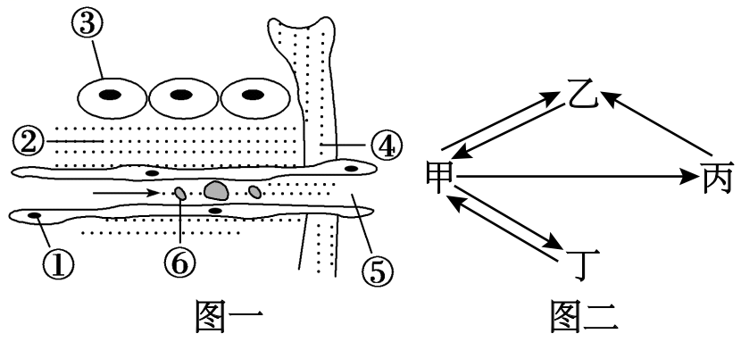

A．两图中，②与甲、④与丙、⑤与乙分别对应

B．②是体内大多数细胞直接生活的环境

C．甲、乙、丙的体积之和小于细胞内液的体积

D．⑤中的蛋白质含量比②和④中的多，渗透压更高

【解析】图一中②是组织液、④是淋巴液、⑤是血浆，图二中甲是组织液、乙是血浆、丙是淋巴液，因此两图中，②与甲、④与丙、⑤与乙分别对应，A正确；②是组织液，是体内大多数细胞（组织细胞）直接生活的液体环境，B正确；细胞外液约占体液的1/3，细胞内液约占体液的2/3，因此甲、乙、丙的体积之和小于细胞内液的体积，C正确；⑤是血浆，血浆中蛋白质含量比②和④中的多，渗透压接近，D错误。

【答案】D

20.脑脊液是存在于脑室及蛛网膜下腔的一种无色透明液体，是脑细胞生存的直接环境。它向脑细胞供应一定的营养，并运走脑组织的代谢产物，调节着中枢神经系统的酸碱平衡。下列说法正确的是（  ）

A．脑脊液属于内环境，与血浆之间的物质运输是单向的

B．脑细胞产生的CO₂经过脑脊液可直接释放到外界环境

C．大脑深度思考时呼吸作用释放的CO₂能使脑脊液pH 明显降低

D．脑脊液与血浆在成分上的主要区别在于血浆含有较多的蛋白质

【解析】脑脊液是脑细胞生存的直接环境，属于内环境，脑脊液与血浆之间的物质运输是双向的，A错误；脑细胞产生的CO2并不能直接通过脑脊液释放到外界环境，而是需要经过血液循环和肺部的气体交换过程才能被排出体外，B错误；内环境中有缓冲对物质，故大脑深度思考时呼吸作用释放的CO2不会使脑脊液pH明显降低，C错误；组织液、脑脊液、淋巴液与血浆在成分上的主要区别在于血浆含有较多的蛋白质，D正确。

【答案】D

**二、选择题（每题有2-3个选项符合要求，每题4分。共5个小题，共20分。选对但选不全的2分，有选错的得0分）**

**21.**人体内环境成分及理化性质能保持相对稳定，离不开各系统或器官之间的协调配合。下图所示机制是人体血浆pH维持相对稳定（7．35~7．45）的关键。下列相关叙述正确的是（    ）

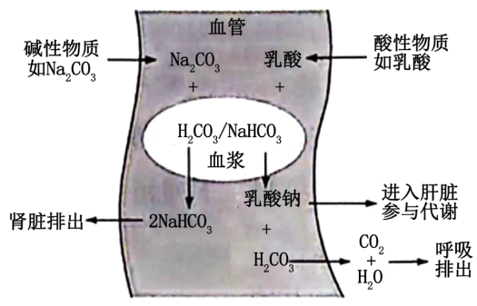

A．体内各种细胞参与了内环境的形成和维持

B．H2CO3/NaHCO3等也参与维持血浆渗透压

C．经常摄入酸性食物会让血浆pH低于7．35

D．肾小管管腔中的NaHCO3不是内环境成分

【解析】ABD 内环境的稳态是在神经和体液的调节 下，通过各个器官、系统的协调活动，共同维持内环境相对稳定的状态，细胞需要依赖着内 环境完成各项生命活动，内环境的维持和形成 需要细胞的参与，A正确;血浆渗透压之所以能维持相对稳定，与它所含有的缓冲物质有关，其中H2CO3/NaHCO3等也参与维持血浆渗透压，B正确;由于血浆中含有的缓冲物质，摄入酸性食物会与缓冲物质反应，而使血浆pH维持相对稳定，C错误;肾小管管腔与外界相通，不属于内环境，D正确。

**22.**下列不属于内环境的组成成分是（　　）

A.血浆、组织液和淋巴 B.DNA 、O2和葡萄糖

C.甲状腺激素、二氧化碳、尿酸 D.胰液、血红蛋白、氨基酸

【解析】BD 血浆、组织液和淋巴是内环境的重要组成部分，A不符合题意；DNA通常存在于细胞内，不是内环境的组成成分，B符合题意；甲状腺激素（调节类物质）、二氧化碳（代谢产物）、尿酸（代谢产物）属于内环境的组成成分，C不符合题意；④胰液属于消化道中的液体，血红蛋白是细胞内的物质，都不属于内环境成分，D符合题意。

**23.**内环境及其各组分之间的关系如下图所示。下列说法错误的是(　　)

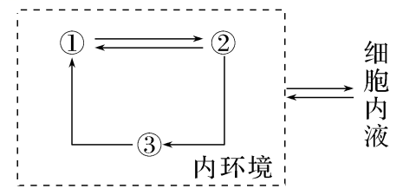

A.②中的蛋白质含量减少时将会导致水肿

B.运动时，丙酮酸转化成乳酸的过程发生在②中

C.①中的葡萄糖、无机盐可以通过②进入肌细胞

D.细胞因子、抗体及消化酶均可分布于②并作用于细胞

【解析】ABD　②组织液中的蛋白质含量增多时将会导致水肿，A错误；丙酮酸转化成乳酸的过程发生在细胞质基质中，B错误；消化酶分布于消化道内，D错误。

**24.**新冠肺炎诊疗方案指出：轻度患者常规静脉注射治疗时需要注意水和电解质平衡；患者病情严重时通过雾化(气溶胶吸入疗法)干扰素抗病毒治疗；如果患者出现呼吸衰竭，及时使用呼吸机辅助通气，以维持内环境稳态。右图甲、乙、丙表示人体内环境三大成分，①②③表示人体内细胞。下列叙述错误的是(　　)

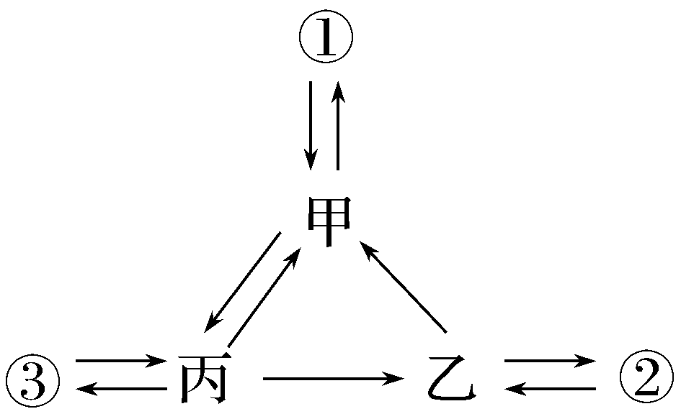

A.静脉注射药物直接进入乙中，可以快速使药物到达患者病变部位

B.病情严重时通过雾化治疗，药物不经过甲、乙、丙直接进入②

C.呼吸机辅助通气可使较充足的O2通过③和丙进入甲，并通过甲运输到全身各处

D.人体内只要甲、乙、丙中水、电解质平衡，就不会患病

【解析】ACD　由图可知，甲是血浆，乙是淋巴液，丙是组织液，静脉注射药物直接进入甲(血浆)中，可以快速使药物到达患者病变部位，A错误；②可与淋巴液进行物质交换，故为淋巴细胞，病情严重时通过雾化治疗，药物不经过甲、乙、丙等内环境，可通过呼吸道直接到达淋巴细胞，以增强治疗效果，B正确；③是组织细胞，呼吸机辅助通气可使较充足的O2进入③和丙(组织液)，但组织细胞中的氧气不能随血液运输至全身各处，C错误；人体的内环境稳态包括内环境的理化性质和组成成分的平衡，此外还需要神经－体液－免疫系统共同调节，故即使甲、乙、丙中水、电解质平衡，仍可能患病，D错误。

**25.**内环境稳态是机体进行正常生命活动的必要条件，一旦失衡便会导致相应疾病的发生。下列相关叙述正确的是(　　)

A.炎热导致机体产热过快，常会发生体温异常升高引发中暑

B.急性缺氧导致血浆中乳酸浓度升高，引发代谢性酸中毒

C.发生过敏时组胺释放导致毛细血管壁通透性增强，引发组织水肿

D.抗体与神经肌肉接头处突触后膜上的乙酰胆碱受体结合，引发重症肌无力

【解析】BCD　炎热环境不会导致机体产热过快，但机体在炎热环境中散热过慢，从而导致体温异常升高引发中暑，A错误；急性缺氧会导致血浆中乳酸浓度升高，引发酸中毒，B正确；发生过敏时组胺释放导致毛细血管壁通透性增强，引发组织水肿，C正确；抗体与神经肌肉接头处突触后膜上的乙酰胆碱受体结合，引发重症肌无力，D正确。

**三、非选择题（共5个小题，满分40分）**

**26.**下图表示人体体液之间的部分关系，回答下列问题：

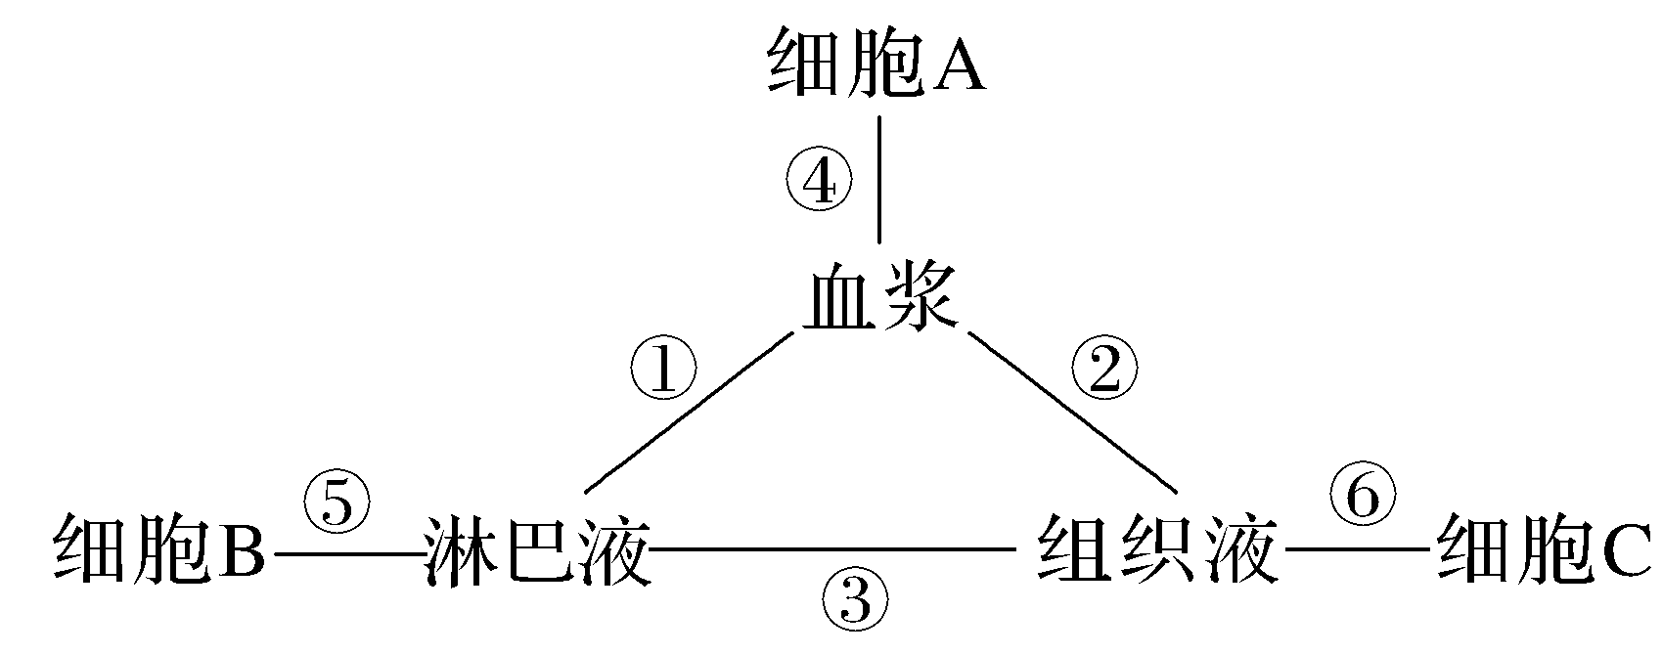

(1)细胞A中不能进行有氧呼吸的细胞是________。

(2)毛细淋巴管壁细胞的内环境是________。①～⑥的相互关系中，物质交换是单向的是________。

(3)体液包括________________两部分，绝大多数组织细胞直接从________中获得氧气和养料。机体代谢情况发生变化，最易于通过血浆的________和理化性质来反映。

(4)正常情况下，组织液的渗透压________(填“大于”“小于”或“等于”)细胞C内的渗透压。血浆中调节pH相对稳定的物质有________等。

【解析】　(1)哺乳动物成熟红细胞没有线粒体，故不能进行有氧呼吸。(2)毛细淋巴管壁细胞的内环境是淋巴液和组织液。淋巴循环为单向的，只能来自组织液，回到血浆，故①～⑥的相互关系中，物质交换为单向的是①③。(3)体液分为细胞内液与细胞外液两大类，组织液是体内绝大多数组织细胞直接生活的环境，这些细胞直接从组织液中获得氧气和养料。机体代谢情况发生变化，最易于通过血浆的化学成分和理化性质来反映。(4)正常情况下，组织液的渗透压等于细胞C内的渗透压，保证组织细胞维持正常形态。血浆中调节pH相对稳定的物质有HCO、H2CO3等。

【答案】(1)成熟的红细胞　(2)淋巴液和组织液 ①③　(3)细胞内液和细胞外液　组织液　化学成分　(4)等于　HCO、H2CO3

27.欲探究生物体维持pH稳定的机制，请根据提供的实验材料和用具以及实验流程，回答下列问题：

Ⅰ.实验材料和用具

家兔的血浆适量、蒸馏水、预先配制的缓冲溶液、量筒、试管若干支、Na2CO3溶液、乳酸、pH试纸。

Ⅱ.实验流程

|  |  |  |  |  |  |  |
| --- | --- | --- | --- | --- | --- | --- |
| 步骤 | A组 | | |  | | |
| ①分组编号 | 1号试管 | 2号试管 | 3号试管 | 1号试管 | 2号试管 | 3号试管 |
| ② | ？ | 等量缓  冲溶液 | 等量  血浆 | ？ | 等量缓  冲溶液 | 等量  血浆 |
| ③ | 滴加等量的Na2CO3溶液 | | | ？ | | |
| ④ | 记录结果 | | | 记录结果 | | |
| 预测结果 | ？ | | | ？ | | |
| 结论 | ？ | | | ？ | | |

(1)步骤②中向A组和B组的1号试管中加入________。

(2)步骤③中向B组3支试管中滴加________。

(3)预测结果

A组：_____________________________________________________________

___________________________________________________________________。

B组：______________________________________________________________

___________________________________________________________________。

(4)从以上实验结果分析，可以得出的结论是_____________________________

___________________________________________________________________。

【解析】(1)设计实验时要遵循对照原则、单一变量原则和等量原则，根据题目提供的实验材料和用具及表格中的实验处理可知，在步骤②中应向A组和B组的1号试管中加入等量的蒸馏水，作为空白对照组。(2)实验中A组和B组形成对照，A组滴加碱性物质Na2CO3，因此，B组应该滴加等量的酸性物质即乳酸。(3)缓冲溶液对酸性或碱性物质具有一定的缓冲作用，血浆中含有缓冲物质，也具有一定的缓冲作用，所以加入一定量的酸性或碱性物质后，溶液的pH不会发生明显变化，蒸馏水组加入酸性物质后，pH会下降，加入碱性物质后，pH会上升。(4)根据分析可知，蒸馏水不具有缓冲作用，血浆和缓冲溶液一样，具有一定的缓冲作用，说明血浆成分中含有缓冲物质。

【答案】　(1)等量蒸馏水　(2)等量的乳酸 (3)1号试管pH明显上升；2、3号试管pH变化不明显　1号试管pH明显下降；2、3号试管pH变化不明显　(4)蒸馏水不具有缓冲作用，人工配制的缓冲溶液具有缓冲作用，为对照组，血浆与缓冲溶液一样具有缓冲作用，说明其成分中含有缓冲物质

28.高血压性脑出血（HICH）是最具破坏性的一种急性脑血管疾病，脑水肿是患者发生HICH后的重要并发症之一，也是加重病情并诱发死亡的重要原因。请回答相关问题。

(1)脑水肿的发病机制主要是脑外伤时毛细血管通透性增高，蛋白质从血浆进入脑脊液，导致脑脊液渗透压 ，进而引起脑组织水肿。

(2)研究人员选取患有高血压的大鼠，通过注射用生理盐水配制的细菌胶原酶溶液获得脑出血模型大鼠，分别在相应时间点测定大鼠脑组织含水量，结果如下。

|  |  |  |  |  |  |  |
| --- | --- | --- | --- | --- | --- | --- |
| 组别 | 假手术组 | HICH组 | | | | |
| 12h组 | 24 h组 | 48 h组 | 72 h组 | 7 d组 |
| 脑组织含水量（%） | 76.08 | 81.16 | 83.25 | 84.68 | 81.01 | 79.94 |

①实验中对假手术组的处理是

②表中数据显示 。

(3)进一步研究发现，模型大鼠脑水肿与水通道蛋白AQP-4、血管活性物质NO有关，如图1、图2。

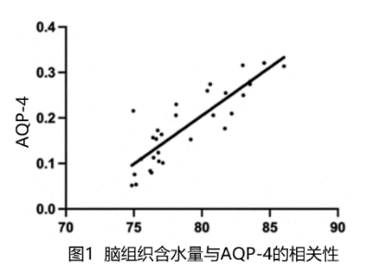   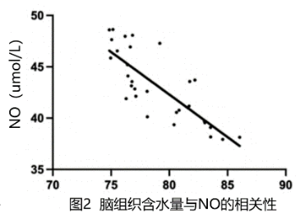

①由图中数据可知，脑组织含水量与AQP-4的表达水平呈现 ；而NO的含量越 ，脑水肿越严重。

②NO对血管舒张有重要作用，可在一定程度上降低血压，能 高血压性脑出血。而AQP-4是一种水通道蛋白，当脑组织AQP-4水平发生异常，血脑屏障受到严重破坏，细胞内外渗透压变化使AQP-4表达水平 ，是诱发脑水肿的重要机制。请据此提出一种治疗脑水肿的思路 。

(4)脑出血会使脑部神经元代谢紊乱，内环境的各种化学成分含量发生剧烈改变。由此可知内环境的 是机体进行正常生命活动的必要条件。目前普遍认为 调节网络是机体维持稳态的主要调节机制。

【解析】（1）脑外伤造成毛细血管通透性增高，蛋白质从血浆进入脑脊液，导致脑脊液渗透压增大，进而引起脑组织水肿。

（2）①实验中对假手术组应注射等量生理盐水进行处理（生理盐水能维持细胞形态和功能）；

②据表中数据显示与对照组相比，随着处理时间的延长，各组大鼠脑组织含水量呈先升高后降低的趋势。

（3）①图中据数据分可知，脑组织含水量与AQP-4的表达水平呈现正相关；而NO的含量越少，脑水肿越严重。

②因为NO对血管舒张有重要作用，可在一定程度上降低血压，能预防（防止/缓解）高血压性脑出血。由因为AQP-4是一种水通道蛋白，当脑组织AQP-4水平发生异常，血脑屏障受到严重破坏，细胞内外渗透压变化使AQP-4表达水平升高，进而诱发脑水肿。 因此可以用药物降低AQP-4的表达水平（降低水通道蛋白的作用/促进NO的合成）进行治疗脑水肿。

（4）内环境的稳态是机体进行正常生命活动的必要条件。神经-体液-免疫调节网络是目前普遍认为的机体维持稳态的主要调节机制。

【答案】(1)增大 (2)注射等量生理盐水 与对照组相比，随着处理时间的延长，各组大鼠脑组织含水量呈先升高后降低的趋势

(3)正相关 少 预防/防止/缓解 升高 药物降低AQP-4的表达水平/ 降低水通道蛋白的作用/ 促进NO的合成

(4)稳态 神经-体液-免疫

29.甲图是人体某组织的模式图，乙图是内环境稳态与各系统的功能联系示意图，①、②、③、④表示液体，A、B、C、E表示系统，D表示器官。

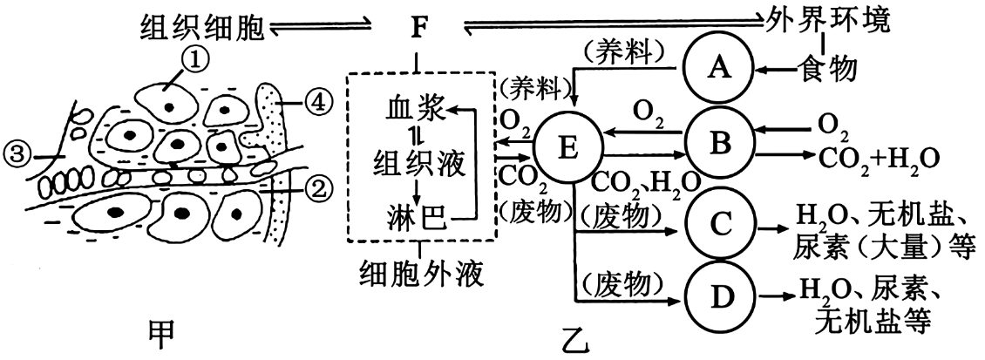

(1)图甲中不属于人体内环境组成的液体是 （填数字序号），④表示的液体是 ；毛细淋巴管管壁细胞生活的内环境为 。

(2)正常人体内③的渗透压大小主要与 和 的含量有关。

(3)图中E表示 系统，具有运输体内物质的作用；体内细胞只有通过F才能与外界环境发生物质交换，则F表示 。

(4)正常情况下，图甲 液中的CO2浓度最高。病人因呼吸受阻，肌细胞会因无氧呼吸产生大量乳酸，乳酸进入血液后，可以与血液中的 （H2CO3/NaHCO3）发生反应，使血液的pH维持相对稳定。

(1) ① 淋巴液 组织液和淋巴液

(2) 无机盐 蛋白质

(3) 循环 内环境

(4) 细胞内液（或①） NaHCO3

【解析】（1）图甲中①为细胞内液，②为组织液，③为血浆，④为淋巴，其中组织液、血浆和淋巴组成人体细胞直接生存的内环境，①（细胞内液）不属于人体内环境组成的液体，④表示的液体是淋巴；毛细淋巴管管壁细胞生活的内环境为组织液和淋巴；

（2）③是血浆，其渗透压大小主要与无机盐、蛋白质的含量有关；

（3）由于所有的物质都要经过E出入内环境，图中E表示循环系统，体内细胞只有通过F才能与外界环境发生物质交换，则F表示表示内环境；

（4）CO2是细胞代谢的产物，因此正常情况下，图甲细胞内液（①）中的CO2浓度最高；乳酸进入血液后，可以与血液中的NaHCO3发生反应，使血液的pH维持相对稳定。

30.人体水盐代谢平衡是内环境稳态的重要方面。研究人员为了探究运动中机体维持水盐平衡的机制，让若干名身体健康的志愿者以10km/h的速度跑步1h，采集志愿者运动前、中和后的血液与尿液样本，测定相关指标（下表）。回答下列问题：

|  |  |  |  |  |  |  |
| --- | --- | --- | --- | --- | --- | --- |
| 指标状态 | 血浆渗透压（mOsm/L） | 血浆Na+浓度（mmol/L） | 血浆K+浓度（mmol/L） | 尿渗透压（mOsm/L） | 尿Na+浓度（mmol/L） | 尿K+浓度（mmol/L） |
| 运动前 | 289.1 | 139.0 | 4.3 | 911.2 | 242.4 | 40.4 |
| 运动中 | 291.0 | 141.0 | 4.4 | 915.4 | 206.3 | 71.1 |
| 运动后 | 289.2 | 139.1 | 4.1 | 1005.1 | 228.1 | 72.3 |

(1)上表中的数据显示，与尿液相比，血浆的各项指标相对稳定。原因是血浆属于内环境，机体可通过 、体液调节和 维持内环境的稳态。

(2)参与形成人体血浆渗透压的离子主要是Na+和 。

(3)运动中，尿液中Na+浓度降低、K+浓度升高，是因为 （从“肾小球”“肾小管”“肾小囊”和“集合管”中选2项）加强了保钠排钾的作用，同时也加强了对 的重吸收，使得尿液渗透压升高。

(4)为探究上表数据变化的原因，测定了自运动开始2h内血浆中醛固酮（由 分泌）和抗利尿激素（由 释放）的浓度。结果发现，血浆中2种激素的浓度均呈现先上升后下降的趋势，分析激素浓度下降的可能原因包括 （答出2点即可）。

(5)进一步实验发现，与运动前相比，运动后血容量（参与循环的血量）减少，并引起一系列生理反应。由此可知，机体水盐平衡调节途径为 （将以下选项排序：①醛固酮和抗利尿激素分泌增多；②肾脏的重吸收等作用增强；③血容量减少；④尿液浓缩和尿量减少），使血浆渗透压维持相对稳定。

【解析】（1）内环境相对稳定的状态需要依靠机体通过神经调节、体液调节和免疫调节共同维持。

（2）参与形成人体血浆渗透压的离子主要是Na+和Cl+。

（3）运动中，尿液中Na+浓度降低、K+浓度升高，是因为肾小管、集合管加强了保钠排钾的作用，同时也加强了对水的重吸收，使得尿液渗透压升高。

（4）醛固酮是由肾上腺皮质分泌的，抗利尿激素是由神经垂体释放的。血浆中醛固酮和抗利尿激素浓度下降的原因是肾小管和集合管对水分的重吸收加强，以及加强了保钠排钾的作用保钠排钾的作用，使得血浆渗透压恢复。

（5）与运动前相比，运动后血容量（参与循环的血量）减少，机体为了维持内环境渗透压的稳定，醛固酮和抗利尿激素分泌增多，促进肾脏的重吸收等作用，进而引起尿液浓缩和尿量减少，使血浆渗透压维持相对稳定。因此排序是③①②④。

【答案】(1)神经调节 免疫调节 (2)Cl- (3)肾小管、集合管 水 (4)肾上腺皮质 神经垂体 水分的重吸收；保钠排钾的作用 (5)③①②④